
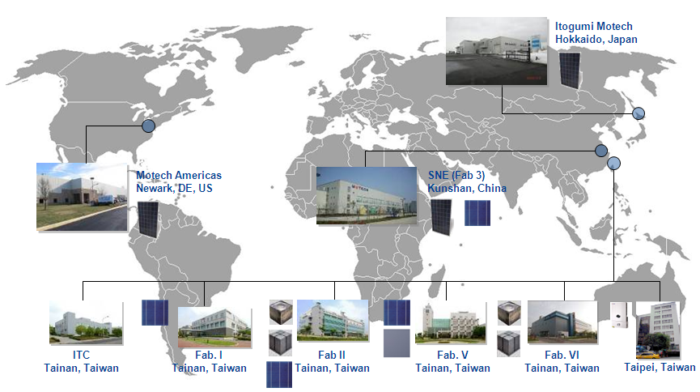
公司简介
茂迪致力于研发以及创造高质量的产品与服务，包括太阳能电池、太阳能模组以及太阳能发电系统，目前是全球前十名的太阳能电池制造商
茂迪的总部及各事业部分布在台北及台南，另外在中国大陆、日本、美国也已成立子公司

●1981年以"Meter International Corporation"名称成立
●1997年成立了光电事业部，成为台湾第一家太阳能电池制造商
●2002年成立了电力事业部，从事太阳光电系统的设计和安装
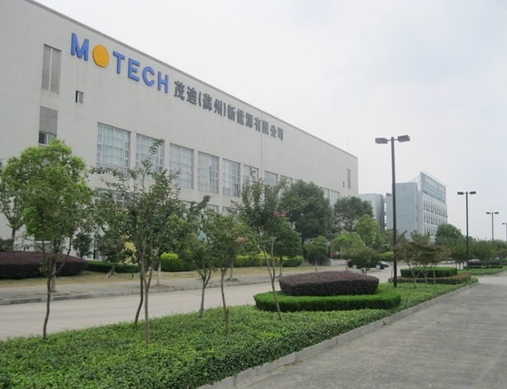
●2003年台湾第一家上市太阳能电池制造商
●2006年茂迪（苏州）新能源有限公司成立，注册资本5400万美金
●2009年茂迪电池总产出达360MW，位列全球前十大太阳能电池制造厂商
●2010年茂迪电池总产能达到1GW里程碑，完成全球第一片太阳能电池产品碳足迹验证
●2011年加入国际光电组织 PV Cycle ，年度总产出达1.1 GW
●2013年成为全球第一家企业社会责任报告书获颁英国标准协会认证，并符合GRI G3.1A+等级之太阳能电池制造商

加入茂迪，成为环保先驱。在这里，你看到的不只是茂迪成为世界大厂的决心与实力，还有大家为环保付出的一份心

薪酬福利
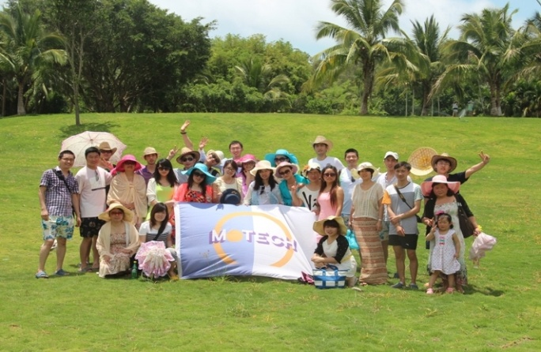
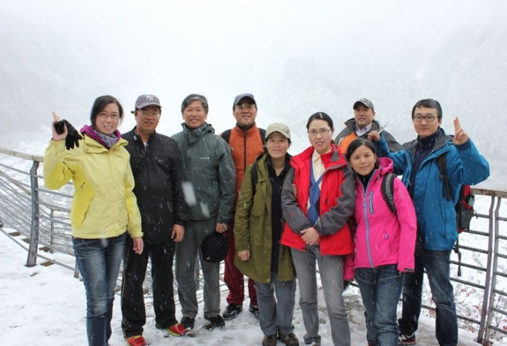
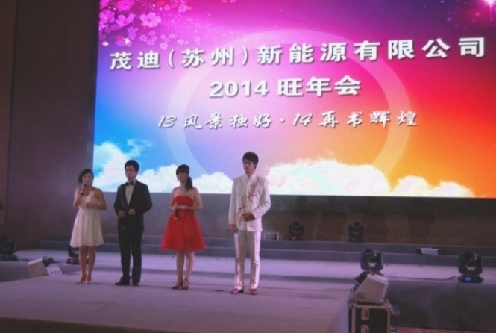
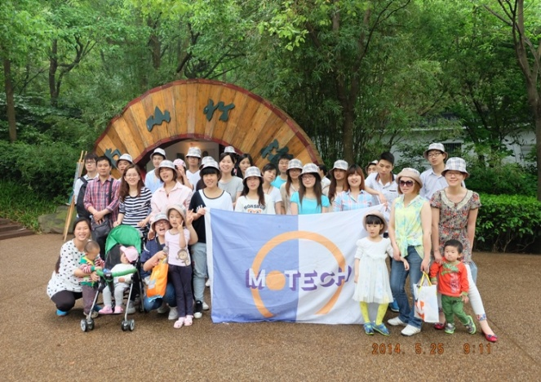
每位茂迪人都是公司的资产，公司提供员工优于产业的整体薪酬，完善的福利政策及人性化管理的工作环境，让员工无后顾之忧地为地球的永续经营尽一份心力
●固定薪资：定期参与市场调查，以确定整体薪酬维持在优于产业的水准
●变动薪资：依据公司营运状况及个人绩效提供员工季度奖金，让员工可以实际享受公司营运的成果
●免费提供住宿，设有空调、热水等，三餐享受补助
●优于法规规定的年休假制度
●除为员工缴纳养老、医疗、工伤、生育、失业保险，住房公积金外，尚有商业保险，提供员工意外伤害保险、重大疾病保险等
●公司内设篮球场、羽毛球场、健身房、棋牌室等休闲设施
●生日、结婚、生育、丧葬补助
●元旦、端午、中秋节日礼券
●员工年度旅游补助
●部门季度活动补助
●社团活动
●尾牙

培训发展
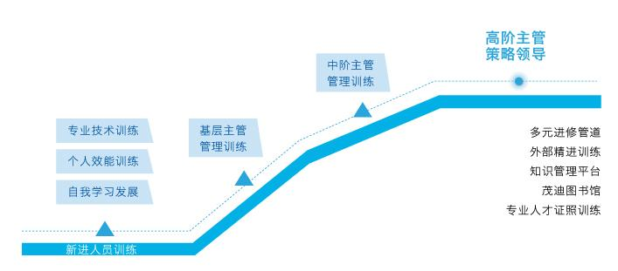
茂迪重视人才发展、不断力求专业能力的精进，并提供一个系统化的学习环境，促进员工主动学习、主管提供协助的文化，以同时满足公司经营及个人发展需求。发展范围涵盖绩效管理制度中的个人发展方案（Individual Development Plan）、多元化的学习课程、员工进修教育协助等不同层级的学习
●新人训练:引导新进人员了解企业文化、核心价值、重要政策及未来技术发展等，协助其快速融入工作团队
●专业技术训练:针对工作中所需要的专业知识、技能提供不同层级的专业训练。包括制程、设备、运筹管理、品保、人力资源、信息技术、研发等各领域
●领导管理训练:针对各阶层所需之管理领导技能展开训练计划，增进领导统御能力、发挥沟通协调功能、培养决策及制定策略的能力

地址：江苏省昆山市高新区茂迪路1号
邮箱：cv@motech.com.cn
联系方式:0512-86183366-8618/8617
联系人：HR

欢迎关注微信号： motechhr

